Изготовлено в РОССИИ



Электроводонагреватели
(электрокотлы отопления)

ЭВП-6, ЭВП-9, ЭВП-12,
ЭВП-15

Руководство по эксплуатации

КТО.800.317.00.000 РЭ

АВ24

Сертификат соответствия № РОСС RU.АВ24.В05176 с 28.03.2012 по 27.03.2015
Внимание! 1.Перед началом монтажа и эксплуатации электроводонагревателя внимательно изучите
настоящее руководство по эксплуатации.
2.Начало эксплуатации (особо первые часы работы) электроводонагревателя должны
проводиться под особым надзором в части наличия воды в системе и расширительном
бочке, отсутствие воздушных пробок, положении запорной арматуры (при её наличии),
нормальной циркуляции воды в системе.
3.В связи с систематически проводимыми работами по совершенствованию конструк
ции и технологии изготовления возможны расхождения между руководством по
эксплуатации и поставляемым изделием, не влияющие на условия эксплуатации.

- Общие указания

1.1. Электроводонагреватели ЭВП (далее электрокотлы) предназначены для водяного отопления зданий, имеющих открытую отопительную систему, работающую при давлении не более 0,15 МПа (15 м водяного столба), при напряжении трехфазной питающей сети 380 В или однофазной сети 220 В. Электрокотлы могут использоваться автономно или совместно с отопительными котлами, работающими на твердом топливе.
1.2. Электрокотлы имеют климатическое исполнение УХЛ4 по ГОСТ15150-69 и предназначены для эксплуатации в отапливаемых помещениях с невзрывоопасной средой при температуре окружающего воздуха от +1°С до +35°С и относительной влажности воздуха не более 80% при температуре 25°С.
1.3. Электрокотлы оснащены встроенным пультом управления, предназначенным для регулирования температуры теплоносителя, и дополнительно можно подключать к ним выносной регулятор температуры для поддержания заданной температуры воздуха в отапливаемом помещении.
1.4. Подключение к электрической сети следует произвести через устройство защитного отключения (УЗО) или входной автоматический выключатель, рассчитанный на силу тока в соответствии с мощностью водонагревателя.

- Технические данные и показатели энергоэффективности

Тип изделия |  | ЭВП-6 | ЭВП-9 | ЭВП-12 | ЭВП-15
Расход электроэнергии, кВт/час |  | 6 | 9,45 | 12 | 15
Номинальная потребляемая мощность, кВт. |  | 6 | 9,45 | 12 | 15
Номинальное напряжение питания (трехфазное), В |  | 3~380 | 3~380 | 3~380 | 3~380
Номинальное напряжение питания (однофазное), В |  | 220 | 220 | - | -
Класс электробезопасности |  | 1
Температура воды на выходе, °С |  | 35...85 | 35...85 | 35...85 | 35...85
Площадь отапливаемых помещений при расчетной температуре 25°С и высоте помещения до 3м, м |  | 40...44 | 65...70 | 80...85 | 110...120
Теплоноситель |  | Вода водопроводная  ГОСТ 2874-82 | Вода водопроводная  ГОСТ 2874-82 | Вода водопроводная  ГОСТ 2874-82 | Вода водопроводная  ГОСТ 2874-82
Габаритные размеры, мм, не более | длина, мм. | 240 | 240 | 240 | 240
Габаритные размеры, мм, не более | ширина, мм. | 185 | 185 | 185 | 185
Габаритные размеры, мм, не более | высота(H),мм. | 465 | 565 | 665 | 765
Габаритные размеры, мм, не более | высота(H1),мм. | 407 | 507 | 607 | 707
Масса, кг, не более |  | 11 | 12 | 14 | 17
Срок службы электрокотла составляет 7 лет с момента ввода в эксплуатацию.

- Комплектность

Электрокотёл ЭВП - 1 шт.
Руководство по эксплуатации - 1 шт.
Комплект монтажных частей
(2 кронштейна и крепеж) - 1 шт.
Упаковка - 1 шт.

- требования БЕЗОПАСНОСТИ

4.1. Установку, подключение к электросети и периодическое обслуживание водонагревателя должен выполнять персонал, имеющий квалификационную группу по электробезопасности не ниже третьей.
4.2. Подключение к электрической сети следует произвести через устройство защитного отключения (УЗО) или входной автоматический выключатель, рассчитанный на силу тока в соответствии с мощностью водонагревателя.
4.3. Все работы по осмотру, профилактике и ремонту должны производиться только при снятом напряжении.
4.4. Корпус водонагревателя и все металлические части системы отопления, которые могут оказаться под напряжением при нарушении изоляции должны быть надежно заземлены отдельным проводником, сечением не менее фазного.
ВНИМАНИЕ! Категорически запрещается использовать для заземления металлоконструкции водопроводных, отопительных и газовых сетей!
Запрещается установка запорной арматуры на трубопроводе, соединяющем расширительный бачок с системой отопления. Расширительный бачок должен иметь открытый выход в атмосферу.
Запрещается эксплуатировать систему отопления с неисправными водонагревателями.
Запрещается устанавливать и заполнять водой водонагреватели, если имеется возможность замерзания в них воды.
Запрещается эксплуатация электрокотлов при неполном заполнении системы теплоносителем (отсутствием теплоносителя в расширительном бачке системы).
5. УСТРОЙСТВО И ПРИHЦИП РАБОТЫ
5.1. Электрокотёл состоит (см. рис.1) из основания (2), стального резервуара (1), защитного кожуха (3) с крышками (5) и (6), панели управления (14). На фланце резервуара (2) смонтированы трубчатые электронагреватели расположенные внутри резервуара. В верхней части резервуара - термочувствительная трубка капиллярного регулятора температуры (помещена в защитную трубку), находящуюся внутри резервуара (1). Внутри электрокотла на корпусе установлены силовые электромагнитные реле.
5.2. Верхний и нижний патрубки (4) и (7) предназначены для присоединения водонагревателя в систему отопления (см рис.1). На лицевой стороне электрокотла расположены ручка регулятора температуры (9), индикатор включения (8) и клавишные выключатели (10). С помощью регулятора температуры устанавливается и поддерживается необходимая температура теплоносителя в системе отопления. На боковой части корпуса имеется отверстие для ввода кабеля питания и заземляющего провода, а так же отверстие для ввода кабеля для выносного регулятора температуры (см. рис.2).
5.3. При включении электрокотла происходит нагрев теплоносителя трубчатыми электронагревателями, который продвигается по системе отопления за счет естественной циркуляции или под действием циркуляционного насоса. Теплоноситель отдает тепло окружающей среде. Циркуляционный насос необходимо устанавливать при неудовлетворительной естественной циркуляции.
5.4. Схема электрическая принципиальная показана на рис. 4.

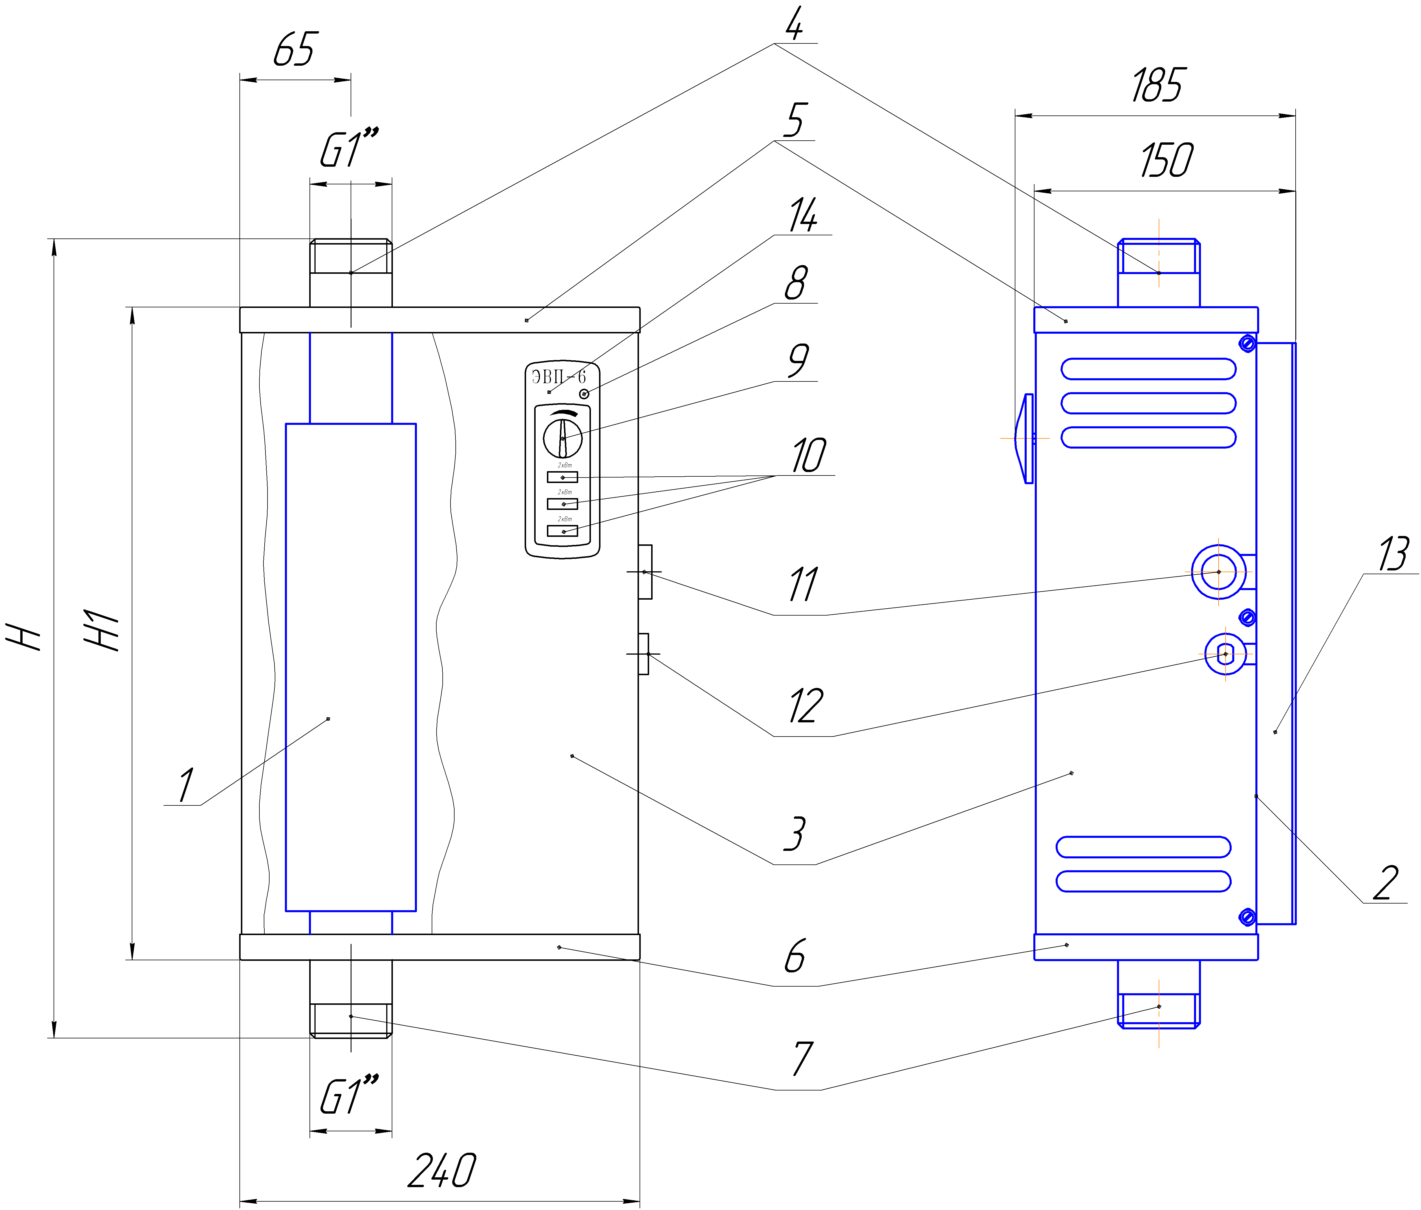
1 – резервуар;
2 – основание электрокотла;
3 – кожух;
4 – верхний патрубок;
5 – крышка верхняя;
6 – крышка нижняя;
7 – нижний патрубок;
8 – индикатор включения;
9 – ручка каппилярного регулятора температуры;
10 – клавишные выключатели;
11 – ввод для кабеля питания;
12 – ввод для кабеля выносного регулятора температуры;
13 – кронштейн крепления;
14 – панель управления

Рис.1 Электроводонагреватель

- МОНТАЖ ВОДОНАГРЕВАТЕЛЯ

6.1. Монтаж электрокотла выполнить таким образом, чтобы к нему был обеспечен доступ для обслуживания и ремонта. С целью улучшения условий циркуляции воды в системе отопления с естественной циркуляцией электрокотёл следует установить таким образом, чтобы его нижний патрубок был нижней точкой отопительной системы (см рис. 3), а расширительный бачок – верхней точкой отопительной системы.
Внимание! До установки электрокотла на место его монтажа необходимо снять верхнюю крышку с электрокотла и надеть ее на трубопровод, который будет присоединяться к верхнему патрубку, и временно закрепить на нем. После монтажа электрокотла присоединить крышку к электрокотлу.
6.2. Трубопроводы выполняются из водопроводных труб. Соединение труб может производиться на резьбе или на сварке. Рекомендуемые диаметры трубопроводов систем отопления с естественной циркуляцией:
-главного стояка 1 1/2"...2";
-разводящие и сборные магистрали 1 1/4"...1 1/2";
-разводка к радиаторам 3/4"...1".
Рекомендуемые установочные размеры для радиаторов при монтаже системы отопления:
-от стен до радиатора не менее 3 см;
-от пола до низа радиатора не менее 10 см;
-от верха радиатора до подоконника не менее 10 см.
6.3. При разводке труб стояки должны устанавливаться вертикально, а горизонтальные трубопроводы прокладываться с уклоном для выпуска воздуха из системы. Величина уклона должна быть не менее 10 мм на 1 пог. метр трубопровода в сторону нагревательного прибора. При числе водонагревателей в системе больше одного ставится пробковый кран или задвижка на обратной линии к каждому водонагревателю.
6.4. Заполнить теплоносителем предварительно промытую систему отопления и проверить герметичность всех соединений, при необходимости произвести подтяжку резьбовых соединений. Проверить наличие теплоносителя в расширительном бачке.
6.5. Питание пульта управления производится от трехфазной сети 380 В, однако, допускается и однофазное питание для ЭВП-6, ЭВП-9 что определяет квалифицированный специалист в зависимости от состояния питающей сети, электросчетчика и т.д. Подключение к электрической сети следует произвести через устройство защитного отключения (УЗО) или входной автоматический выключатель, рассчитанный на силу тока в соответствии с мощностью водонагревателя.

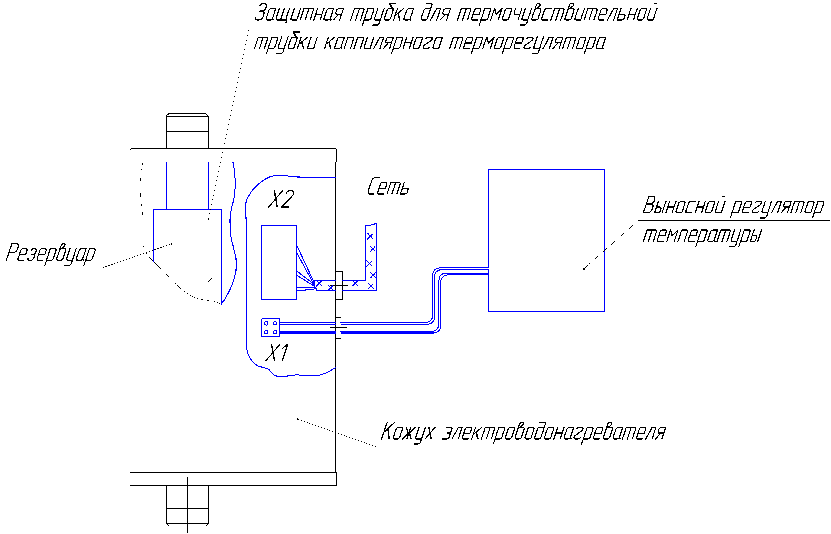
Примечание: Предприятие – изготовитель поставку водонагревателей производит без выносного регулятора температуры. Потребитель самостоятельно приобретает в розничной сети выносной регулятор температуры с подключением согласно п. 6.7.
Рис.2 Схема электромонтажная

Для подключения к электросети необходимо:
- открутить боковые винты и аккуратно снять и подвесить кожух (см. рис.2), чтобы не рассоединить провода управления и не вытащить термочувствительную трубку каппилярного терморегулятора из защитной трубки резервуара;
- подвести кабель сети на клеммную колодку Х2 (см. рис.2);
- при применении выносного терморегулятора необходимо снять с клеммной колодки Х1 перемычку и подвести на эти клеммы провода от выносного терморегулятора (в комплект поставки не входит);
- установить на место кожух, обращая внимание на отсутствие вырывания проводов и правильной установки термочувствительной трубки каппилярного терморегулятора.
6.6. Установку УЗО или автоматического выключателя следует произвести в том же помещении неподалеку от водонагревателя.
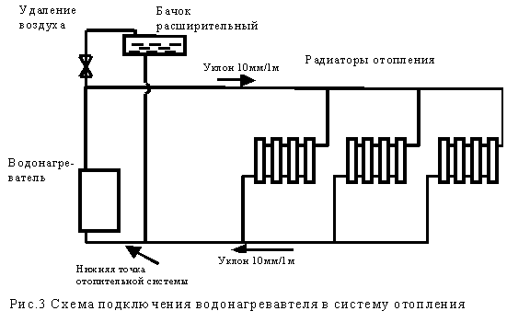
Для подключения ЭВП-6, ЭВП-9 к однофазной сети необходимо выводы трех фаз на клеммной колодке (автоматическом выключателе) объединить и соединить с фазным проводом, а нулевой провод изделия с нулевым проводом питающей сети, причем сечение нулевого провода внутри электрокотла следует увеличить – до 4 мм.
6.7. Для подключения выносного регулятора температуры необходимо соединить выходные контакты регулятора с клеммной колодкой электрокотла Х1 (удалив с неё перемычку), предназначенной
для выносного датчика температуры, как показано на рис. 2.
Подвод электропитания к водонагревателю произвести медным кабелем с сечением жил, не менее:
Наименование | трехфазное |  | однофазное
Наименование | ток нагрузки | сечение | ток нагрузки | сечение
Для ЭВП- 6 | 9,1 А | 1,0 мм² | 27,2 А | 2,5 мм²
Для ЭВП- 9 | 13,6 А | 1,5 мм² | 41 А | 4 мм²
Для ЭВП- 12 | 18,2 А | 2,5 мм² | - | -
Для ЭВП-15 | 23А | 2,5мм² | - | -
Сечение проводников рабочего нуля и защитного заземления не менее фазных.
При прокладке проводов или кабеля они должны быть защищены от механических повреждений, т. е. проложены в трубе или металлорукаве. Защитная труба должна быть заземлена.
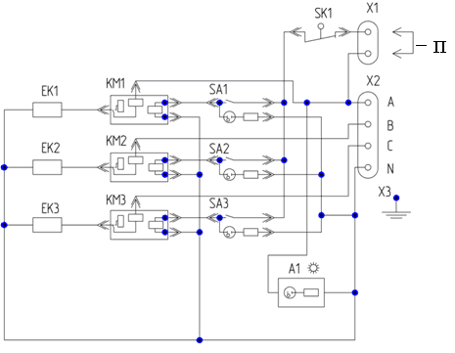
А1 – Арматура светосигнальная
SK1- Капиллярный терморегулятор
SA1-SA3 -Выключатели клавишные
Х1 – Колодка клеммная (для выносного регулятора температуры)
Х2 - Клеммный блок (для подключения сети)
Х3 – Элемент контсрукциии для заземления
КМ1…КМ3- Электромагнитное реле
ЕК1…ЕК3 - Блок электронагревателей
П - перемычка

Рис.4 Схема электрическая принципиальная ЭВП – 6…12, 15

После монтажа произведите проверку сопротивления изоляции монтажа токоведущих частей, которое должно быть не менее 0,5 МОм. В случае снижения сопротивления изоляции ниже указанного уровня следует просушить блок нагревателей при температуре 120…150С в течение 4…6 часов или включив его на 1/4 от номинального напряжения.
- ПОРЯДОК РАБОТЫ
Проверьте заполнение системы водой, отсутствие воздушных пробок.
Проверьте надежность соединения цепи заземления.
Подключите электрокотёл к питающей электросети, при этом загорится светодиодный индикатор, включите клавишные выключатели, после чего начнется нагрев воды в системе. После достижения заданной температуры произойдет автоматическое отключение нагрева. Включение нагрева автоматическое - при снижении температуры воды. Для увеличения температуры нагрева воды поверните ручку терморегулятора по часовой стрелке, для уменьшения – в обратном направлении, при этом включить соответствующие выключатели на лицевой панели пульта. Каждый выключатель включает один ТЭН.
- ТЕХHИЧЕСКОЕ ОБСЛУЖИВАHИЕ
При эксплуатации электрокотла необходимо ежедневно наблюдать за его работой, обращая особое внимание на надёжность присоединения заземляющего проводника, отсутствие течи воды в местах соединений и наличие достаточного уровня воды в системе отопления. Уровень воды в расширительном баке необходимо поддерживать на нужном уровне, периодически пополняя водой.
Недопустима эксплуатация электрокотла при отсутствии воды в расширительном бачке.
В зимнее время, если потребуется прекратить обогрев на длительный срок, необходимо, во избежание замерзания, слить воду из отопительной системы. Слитую воду целесообразно использовать повторно, особенно при повышенной жесткости питьевой воды.
Перед отопительным сезоном произведите техническое обслуживание водонагревателя. Проверить состояние и крепление проводников и зажимов, состояние электрооборудования, очистить его от загрязнений. Для удаления накипи следует проводить периодическую очистку блоков ТЭH, используя препарат "Антинакипин" или ему подобные моющие средства.
Работы по техническому обслуживанию должны выполняться специалистом, имеющим квалификационную группу по электробезопасности не ниже третьей, при отключенном от сети водонагревателе.
- ПРАВИЛА ХРАНЕНИЯ И ТРАНСПОРТИРОВАНИЯ

Электрокотёл должен храниться в закрытых помещениях в условиях, исключающих возможность воздействия солнечных лучей, влаги, резких колебаний температуры.
Температура окружающего воздуха при хранении водонагревателя должна быть в пределах от +1°С до +40°С. Относительная влажность воздуха при температуре +25°С должна быть не более 80%.
Условия транспортирования в части механических факторов – по группе С ГОСТ 23216, в части воздействия климатических факторов – по группе 5 (ОЖ4) ГОСТ 15150.
Транспортирование электрокотлов может осуществляться всеми видами транспорта в крытых транспортных средствах в соответствии с правилами, действующими на данном виде транспорта.
При транспортировании должна быть исключена возможность перемещения электрокотлов внутри транспортных средств.
- ГАРАHТИЙHЫЕ ОБЯЗАТЕЛЬСТВА

Изготовитель гарантирует нормальную работу электрокотла при соблюдении потребителем правил эксплуатации и хранения.
Гарантийный срок хранения - 1 год. Гарантийный срок эксплуатации - 1 год с момента продажи или передачи электрокотла. Гарантийный срок исчисляется со дня изготовления электрокотла, если день его продажи установить невозможно. В течение гарантийного срока завод - изготовитель в отношении недостатков товара, удовлетворяет требования потребителя в соответствии с действующим законодательством, при условии соблюдения потребителем правил хранения, транспортирования и эксплуатации..
Гарантийное обслуживание производится при предъявлении документов, подтверждающих факт и условия покупки товара. При отсутствии таких документов доказывание факта и условий покупки товара, в том числе факта предоставления гарантии и ее условий осуществляется потребителем в порядке, установленном действующим законодательством.
Срок службы электрокотла составляет 7 лет с момента ввода в эксплуатацию. По истечении срока службы дальнейшая эксплуатация не допускается, при невыполнении изготовитель не несет ответственности за безопасность изделия.

- СВИДЕТЕЛЬСТВО О ПРИЕМКЕ И ПРОДАЖЕ

Электроводонагреватель ЭВП -________________ соответствует ТУ 3468-016-12589972-2005 и признан годным к эксплуатации.

Дата выпуска "______ " ________________ 20___ г. Штамп ОТК

Продан ______________________________ Дата продажи ___________________
Наименование предприятия торговли

